Change Maker DAys in Seefeld

Pionieri:innen und Visonär:innen der Nachhaltigen Hotellerie tagten auf Tirols Hochplateau

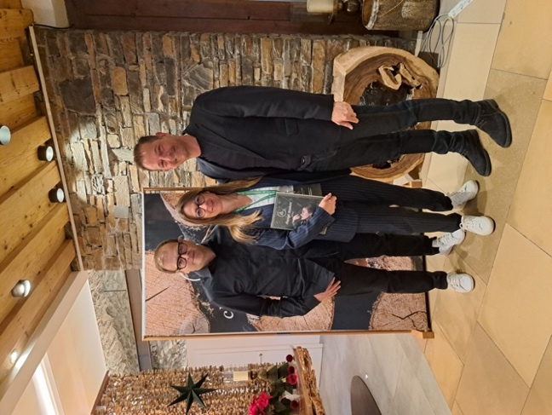 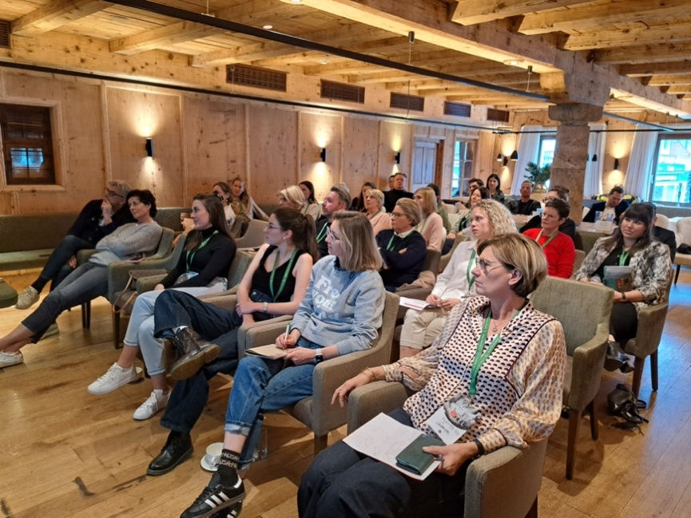Das Gründerpaar der Change Maker Hotels, Rob Kropf und Petra-Percher Kropf (v.l.), luden mit Hausherrn Alois Seyrling (r.) ins Hotel Klosterbräu in Seefeld zu den Change Maker Days 2024. © Region Seefeld

Tirols Hochplateau wurde als erste Region mit dem Österreichischen Umweltzeichen zertifiziert und ist Heimat der Plateaupioniere. Es gilt damit zu Recht als eine der Vorzeigeregionen des nachhaltigen Tourismus. Vergangene Woche kamen nun rund 40 Nachhaltigkeitspioniere aus Österreich, Deutschland und Südtirol zu den Change Maker Days 2024 in Seefeld zusammen.

Der Urlaub gehört wohl zu den schönsten Dingen im Leben, die man einfach genießen möchte ohne lange über die Zukunft und Umweltthemen nachdenken zu müssen. Und doch ist unser CO2-Fußbabdruck selten so groß wie beim Reisen. Diesem Dilemma nehmen sich seit 2022 Petra Percher-Kropf und Rob Kropf mit ihrer Initiative Change Maker Hotels an. Diese Woche luden sie zu den Change Maker Days nach Seefeld ein, um sich über die Zukunft des Reisens auszutauschen.

Food Trends und Green Claims

Über 40 innovativ nachhaltig arbeitende Hotels aus Österreich, Deutschland und Südtirol gehören der Gruppierung Change Maker Hotels mittlerweile an. Eines von ihnen ist das Hotel Klosterbäu in der Seefelder Fußgängerzone. Dorthin zog es die Veranstalter für ihren Austausch über die neusten Food Trends und ihre nachhaltigen Umsetzungsmöglichkeiten sowie die geplante EU Richtlinie zu den Green Claims, zu Deutsch umweltbezogene Aussagen zu Produkten und Dienstleistungen.

Der Tagungsort wurde nicht zufällig gewählt. „Die Region Seefeld ist die erste umweltzertifizierte Tourismusdestination in Österreich“, sagt Kropf. Das Klosterbräu gehöre zudem der regionalen Gruppe der Plateaupioniere an, die sich der Nachhaltigkeit verschrieben haben. „Alois Seyrling und sein Hotel sind ein gutes Vorbild und Beispiel, dass Nachhaltigkeit nicht immer nur Verzicht bedeutet, sondern sich auch gut anfühlen kann.“ Seyrling ist so viel Lob fast unangenehm. Denn er empfindet es, auch Obmann des Tourismusverbands Seefeld, als Ehre unter so vielen, besonderen Mitgliederhotels als Best Practice und Veranstaltungsort ausgewählt worden zu sein.

Auf der Hitliste ganz oben

Und das ist es auch, denn die Veranstalter Petra und Rob gelten seit zwei Jahrzehnten als Top-Reisejournalisten und führen mit den Onlineplattformen A-List und Insiderei gleich zwei einflussreiche Hitlisten europäischer Hotels. Die Change Makers sind ihr Herzensprojekt, inspiriert von ihrem Sohn, dem sie eine lebens- und reisenswerte Welt hinterlassen wollen, und drauf und dran die nächste Hitliste zu werden.

Um auf dieser Liste zu stehen, muss man es mit Umweltschutz und Nachhaltigkeit ernst meinen. Greenwashing hat hier keinen Platz, darin sind sich alle Teilnehmer:innen der Change Maker Days einig. Auch Kathrin Erben, die Nachhaltigkeitsverantwortliche der Österreich Werbung, betont in ihrem Vortrag die Dringlichkeit korrekter Umweltaussagen: „Die EU-Richtlinie gegen unlautere Praktiken betreffend der Umwelteigenschaften eines Produktes ist bereits in Kraft, jene zu den Umweltaussagen, den sogenannten Green Claims, in Vorbereitung.“ Vage Werbeaussagen zu Umweltschutz und Nachhaltigkeit ohne echte Hinterfütterung sind bald also rechtlich strafbar.

Nachhaltig – jeden Tag ein Thema

Für die Change Maker stellt dies kein Problem dar, denn sie beschäftigten sich nicht nur beim Austausch in Seefeld intensiv damit, wie sie den CO2 Abdruck ihres Hotels reduzieren und ihren Gästen einen entspannten Urlaub mit echt gutem Gewissen anbieten können; sie tun dies täglich. „Dennoch ist ein regelmäßiger Austausch wichtig, um produktiv und motiviert zu bleiben“, sagt Gastgeber Seyrling. Das weiß auch Elias Walser, Geschäftsführer vom TVB Seefeld: „Daher begrüßen wir jede Initiative, mit der wir gemeinsam den Tourismus in den Alpen nachhaltig zukunftsfit machen.“ Auf Regionsebene fällt diese Rolle den Plateau Pioniere zu, denen auch Seyrling und das Hotel Klosterbräu angehören. „Der Schlüssel in all diesen Gruppierungen und den meisten Nachhaltigkeitsfragen sind familiengeführte Betriebe“, sagt Walser und ist froh auf Tirols Hochplateau viele davon zu haben. „Denn diese Hotels treffen ihre Entscheidungen schon lange mit Blick auf die künftigen Generationen und nicht auf die Quartalszahlen.“ Eine Denkweise, die auch die Change Maker eint, die nahezu alle familiengeführt sind. Konkrete Entscheidungen, ehrlich umgesetzt und vom gesamten Betrieb, idealerweise über mehrere Generationen getragen, sind die Zukunft eines vertrauenswürdigen, nachhaltigen Tourismus.

Kontakt und Rückfragen:

Region Seefeld – Tirols Hochplateau

c/o Kathrin Ebenhoch

Kirchplatzl 128a

A-6105 Leutasch

M: +43 (0)664 / 857 25 09

kathrin.ebenhoch@seefeld.com

www.seefeld.com